电动球阀技术资料（DN15）

一、堵转电流控制的电动球阀
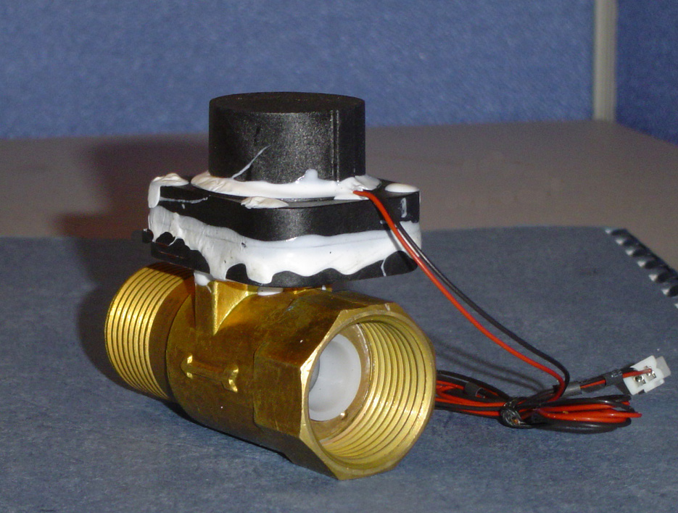
图1

1、执行机构壳体材料：聚甲醛
2、球阀体材料为黄铜
3、工作电压为: 3V
4、压力损失： 在水压0.4Mpa，3000/h条件下，<0.1Mpa
5、耐用性： 电动球阀开、关动作1000次后，使阀门处于关闭状态，在水源压力>0.3Mpa时，泄露量<16L/h。
6、传动比：1275
7、开、关时间：<5S
8、开关阀电流：空载<45mA，在0.6Mpa压力下<90mA
9、堵转电流：<250mA，堵转力矩：20Kgf.cm

二、带限位开关的电动球阀
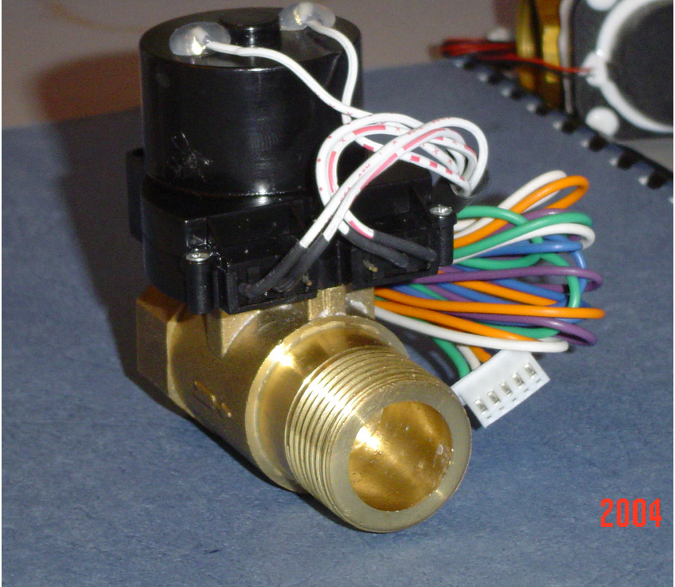
图2
1、执行机构壳体材料：聚碳酸酯
2、球阀体材料为黄铜
3、工作电压为: 3V
4、压力损失： 在水压0.4Mpa，3000/h条件下，<0.1Mpa
5、耐用性： 电动球阀开、关动作1000次后，使阀门处于关闭状态，在水源压力>0.3Mpa时，泄露量<16L/h。
6、传动比：730
7、开、关时间：<9S
8、开关阀电流：空载<35mA，在0.6Mpa压力下<70mA
9、堵转电流：<180mA，堵转力矩：20Kgf.cm

